Atividade 4 – API RESTFull
SISTEMAS DISTRIBUÍDOS E MOBILE

Joinville 06 de junho de 2023
Professora: Marisangila Alves.
Alunos: Éverton Gambeta.
Jean Carlos Severino.

Criou-se um programa em python de um catálogo de livros onde pode ser listado os livros existentes (GET), listado por ID (GET), atualizados (PUT), inserir novos livros (POST) e excluídos por ID (DELETE). Para facilitar a manipulação desses registros foi utilizado o Postman.
Sendo assim, criei as cinco operações que vamos utilizar:
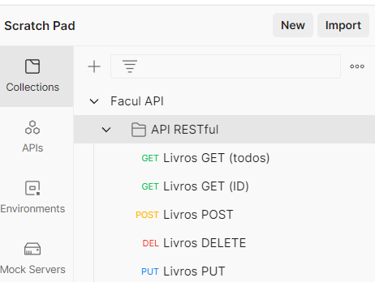

Código criado no Visual Studio Code:


Para a iteração com a API foi utilizado o software Postman:


Código pronto realizado em Python:
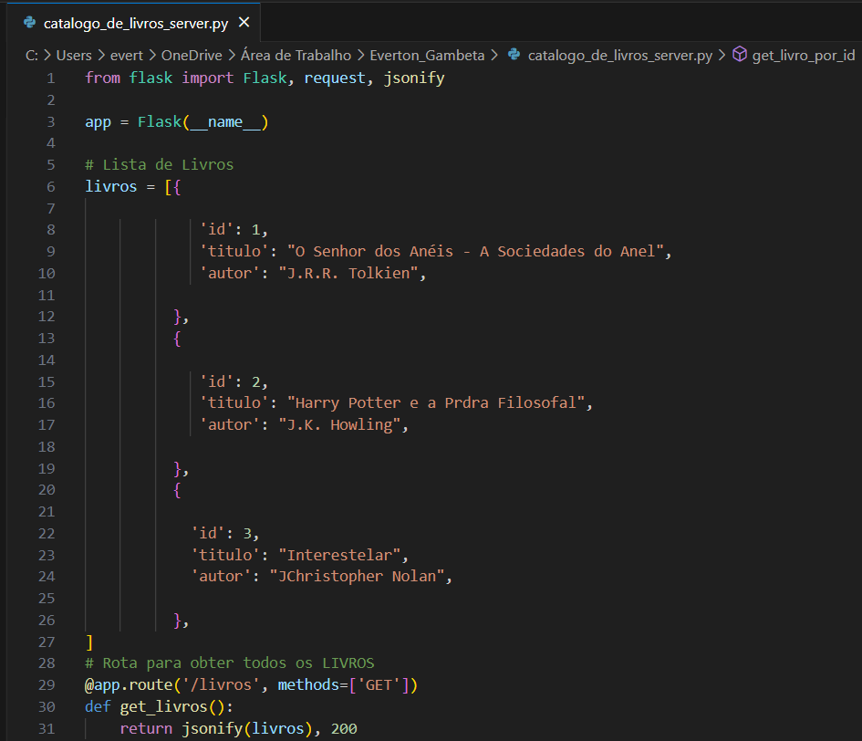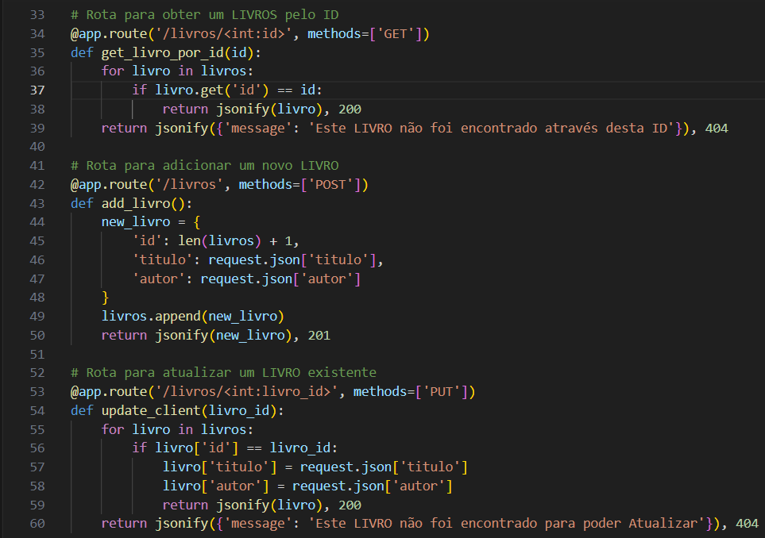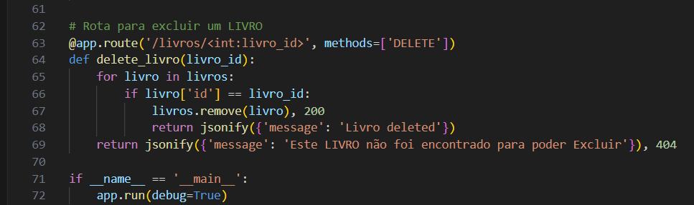
Primeiramente vamos rodar o programa:
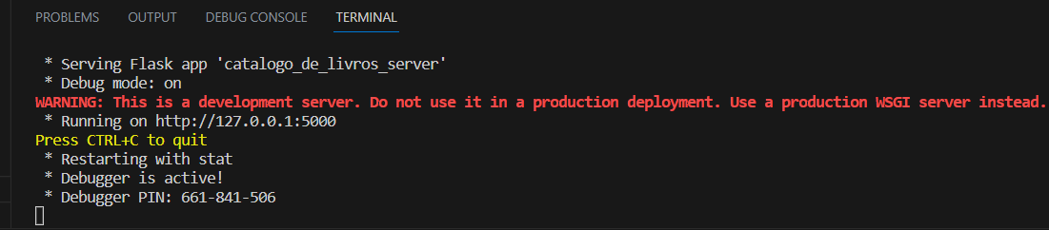

1 – Listar todos os Livros (GET)

Previamente cadastrei três livros conforme imagem do código a seguir, desta forma vou utilizar o método GET para listar todos.
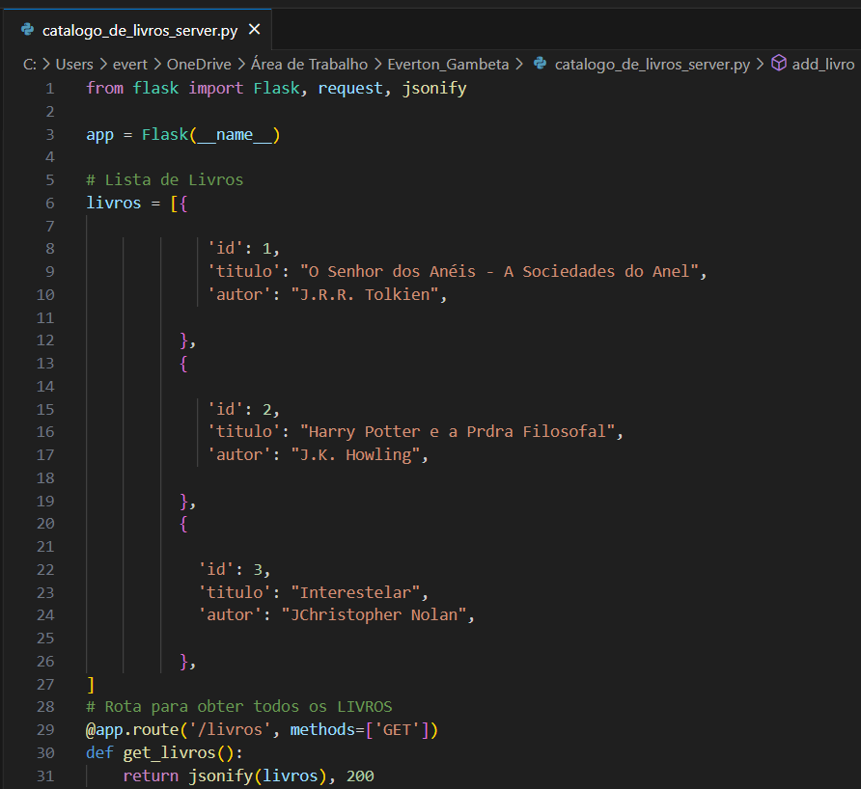

Utilizando o Postman:
Método: GET
URL: http://localhost:5000/livros
Status: 200 OK
Resultado: Body
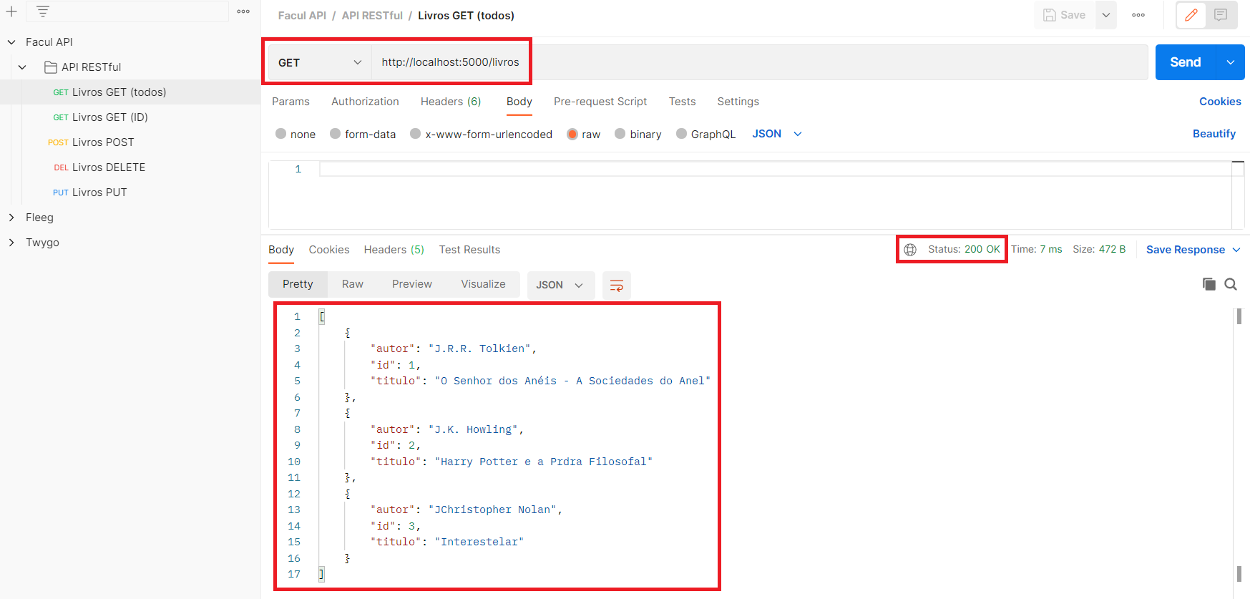

Retorno no terminal também:
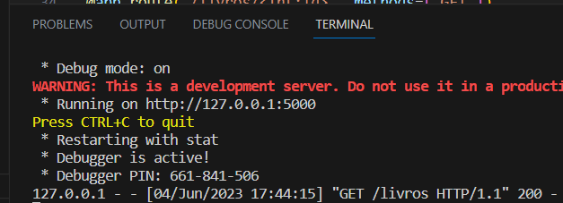

2 – Listar apenas um Livro (GET)

Código:
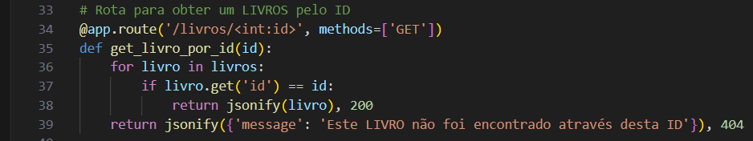

Utilizando o Postman:
Método: GET
URL: http://localhost:5000/livros/2
Status: 200 OK
Resultado: Body

Obs: O /2 colocado no final da URL representa a ID que deve ser mostrada.
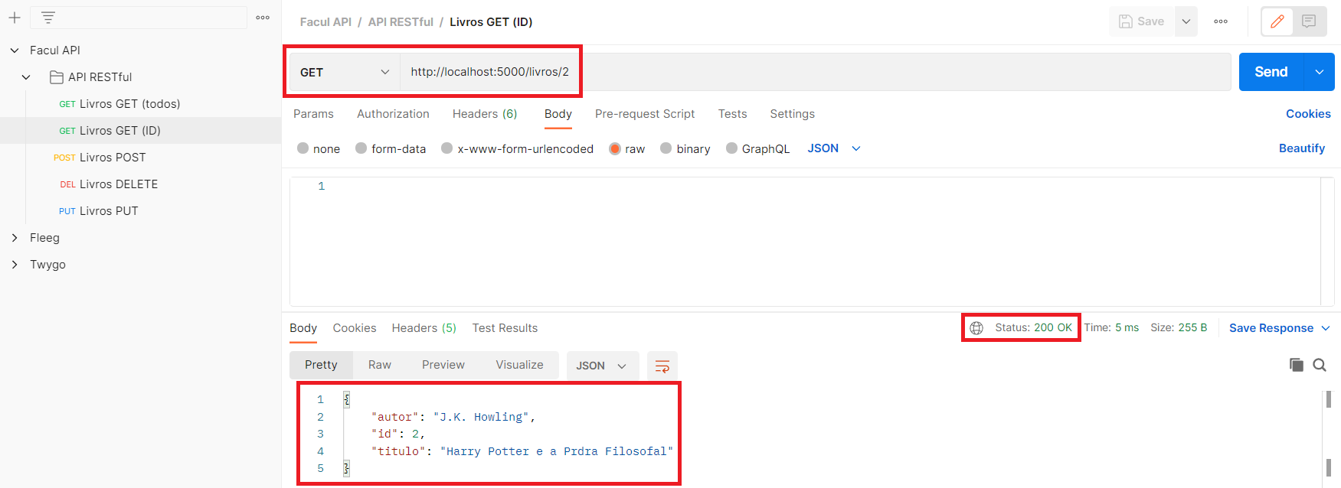

3 – Adicionar um novo Livro (POST)

Código:
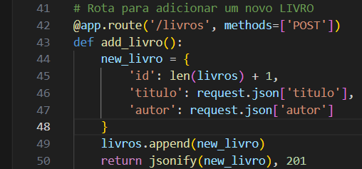

Utilizando o Postman:
Método: POST
URL: http://localhost:5000/livros
Status: 201 CREATED
Resultado: Body

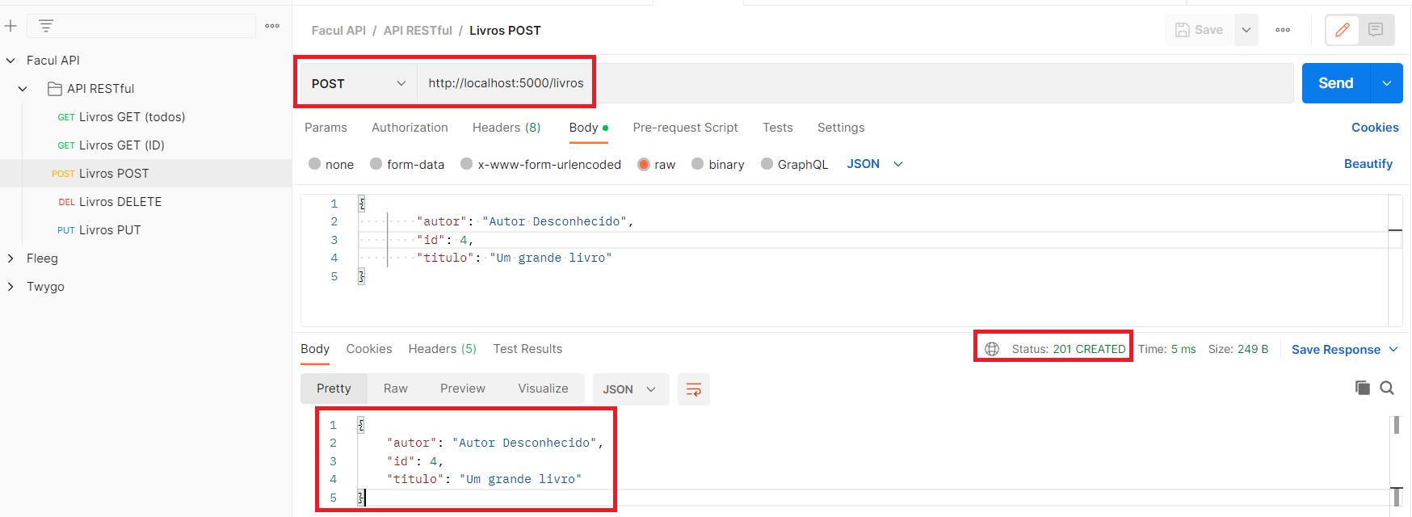

Para confirmar essa criação eu utilizo um GET novamente para listar e ver que foi acrescentado o item 4:
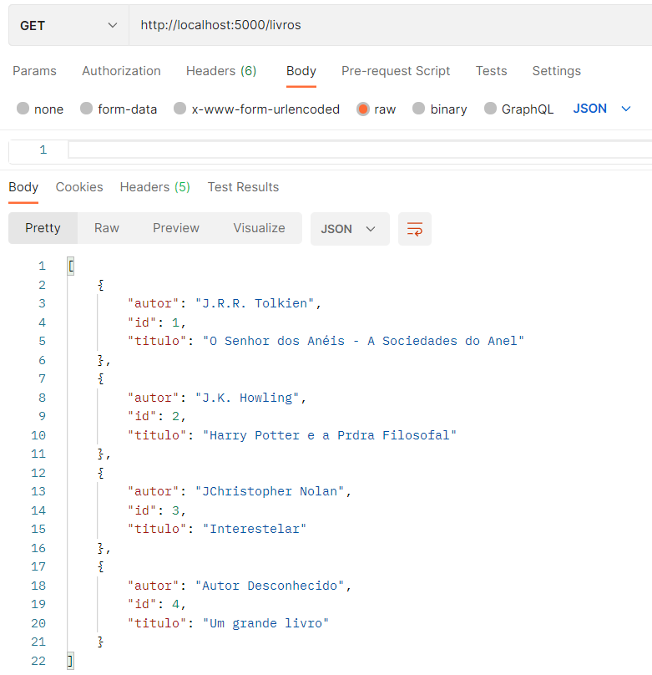

4 – Atualizar o registro de um Livro (PUT)

Código:
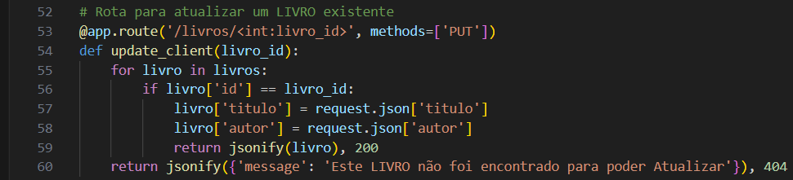

Utilizando o Postman:
Método: PUT
URL: http://localhost:5000/livros/3
Status: 200 OK
Resultado: Body
Obs: O /3 colocado no final da URL representa a ID que deve ser alterada.
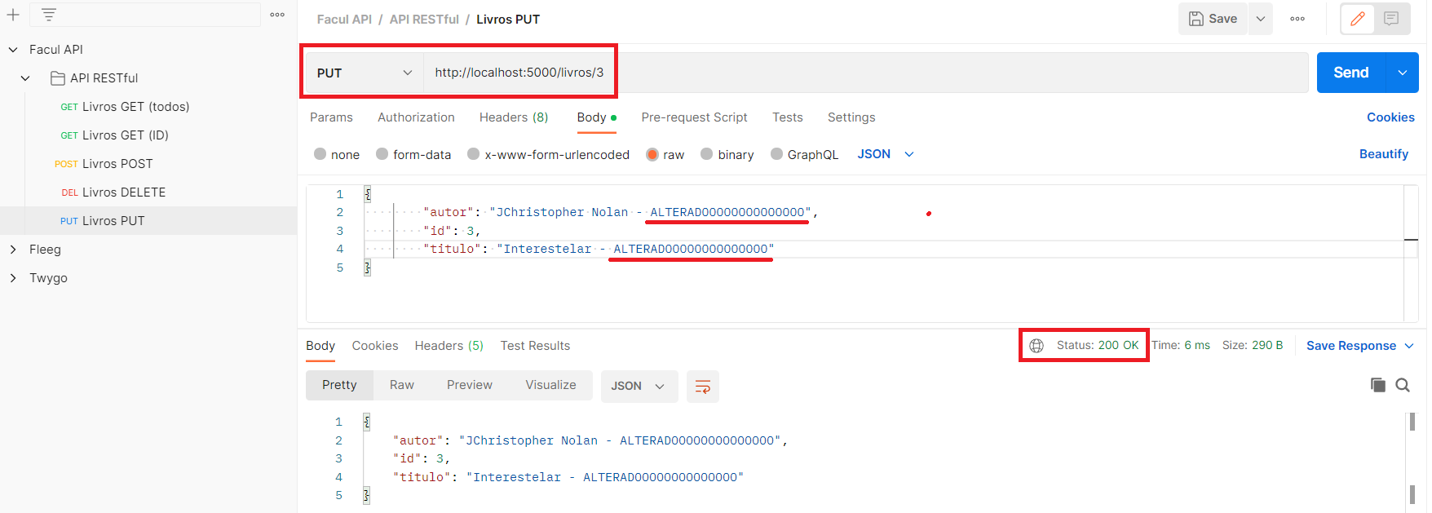

Listar novamente (GET) para conferir a edição realizada:
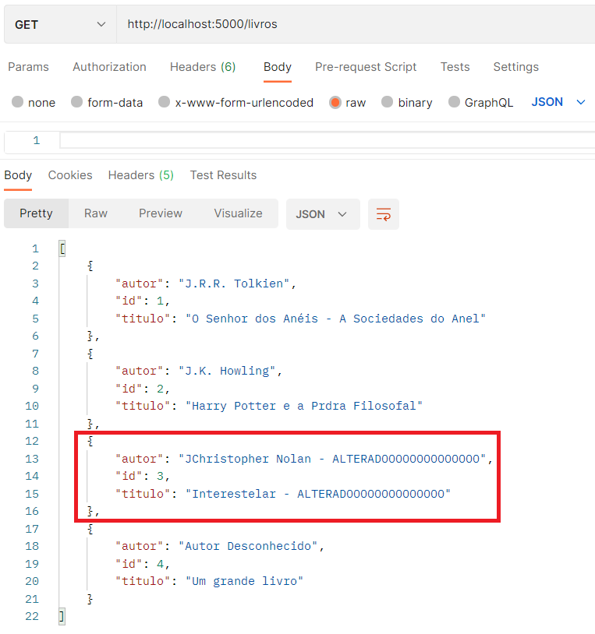

4 – Excluir um livro (DELETE)

Código:
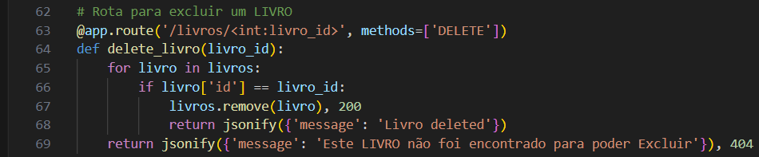

Utilizando o Postman:
Método: DELETE
URL: http://localhost:5000/livros/3
Status: 200 OK
Resultado: Body (“Livro deleted”).
Obs: O /3 colocado no final da URL representa a ID que deve ser excluída.

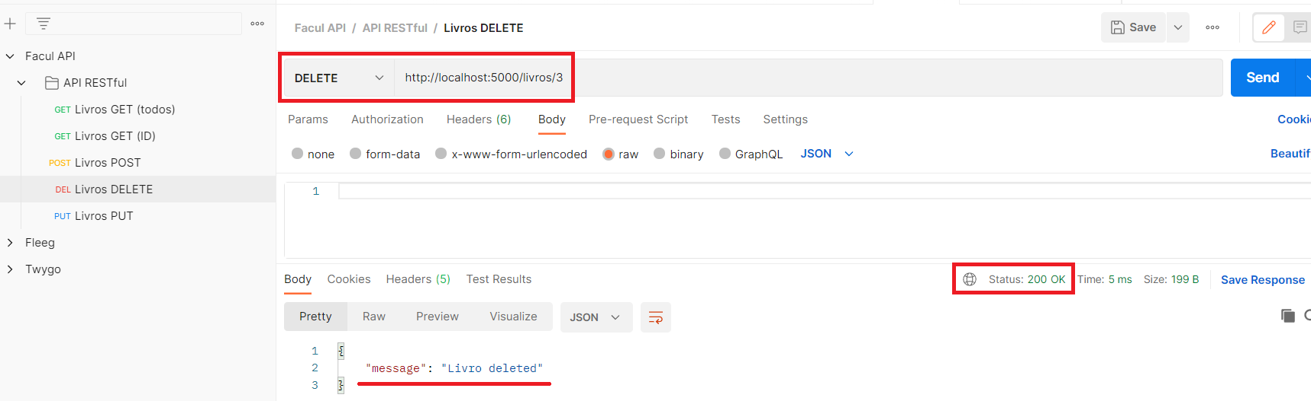

Lembrando que os resultados também são mostrados no terminal:
